Kulturní a sociální komise při Radě obce Vikýřovice Vás zve na muzikál ZVONOKOSY do olomouckého divadla
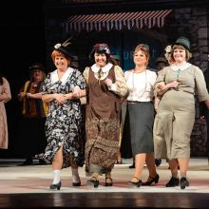
Termín: Sobota 04. 05. 2019
Odjezd: 16.00 hodin od OÚ Vikýřovice s obvyklými zastávkami
Začátek představení: 19.00 hodin Moravské Divadlo Olomouc
Vstupné na představení: 370,- Kč
Přihlášky s úhradou vstupného přijímá:
paní Havlíčková v Obecní knihovně Vikýřovice v pondělí, středu a pátek od 22. 3. do 10. 4. 2019 v době od 13:00 do 16:30hod.

